**一、部署RocketMQ**

1.下载文件并上传到服务器上

下载地址：<http://rocketmq.apache.org/release_notes/release-notes-4.5.1/>

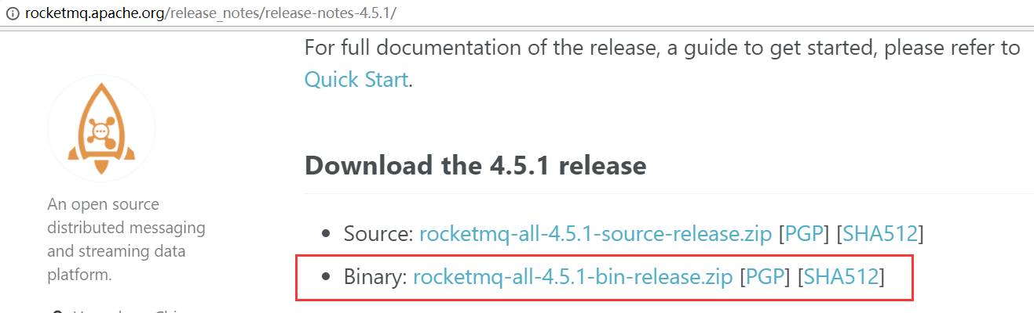

2.解压压缩包：

# unzip rocketmq-all-4.5.1-bin-release.zip

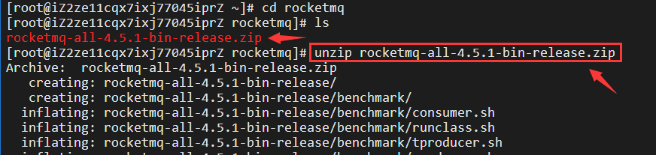

3.切换目录到RocketMQ根目录

# cd rocketmq-all-4.5.1-bin-release

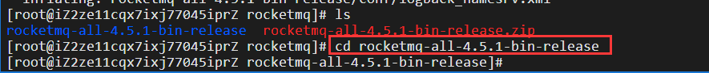

3.1修改启动内存大小（内存够大可以忽略，修改前要求为4G）

步骤5报错可以回看3.1

# cd bin

# vi runserver.sh





# cd bin

# vi runbroker.sh



4.启动Name Server

# nohup sh bin/mqnamesrv &



验证是否启动成功

# tail -f ~/logs/rocketmqlogs/namesrv.log

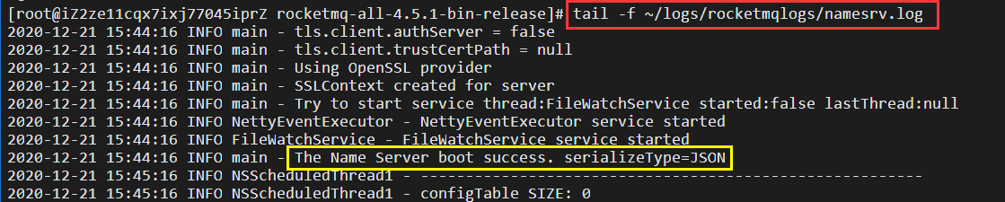

成功启动，类似如下的日志：The Name Server boot success. ...

5.启动 Broker

# nohup sh bin/mqbroker -n localhost:9876 &



验证是否启动成功（文件不存在则启动失败，查询nohup.out错误日志）

（可能会出现内存的报错，按照3.1修改启动内存后重试）



# tail -f ~/logs/rocketmqlogs/broker.log

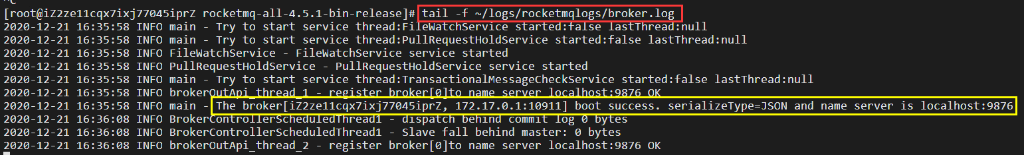

**说明**：**无法找到topic的错误**，需要使用命令：

# nohup sh bin/mqbroker -n localhost:9876 autoCreateTopicEnable=true &

**启动成功了**

**特别注意：**这两个端口务必一定要在阿里云安全组里对外暴露

nameserver端口默认为 9876

broker监听端口默认为 10911

RocketMQ 默认开启了VIP通道暴露端口10909

**补充：**修改RocketMq的 broker的地址环节，本次没有使用到（正确性不做保证）。

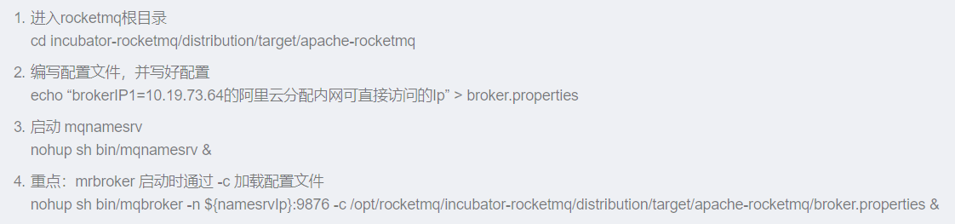

6. 验证RocketMQ功能正常（可选）

a).验证生产消息正常

# export NAMESRV_ADDR=localhost:9876

# sh bin/tools.sh org.apache.rocketmq.example.quickstart.Producer

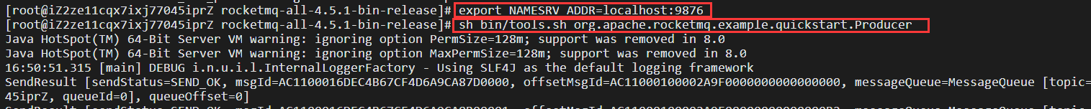

b).验证消费消息正常

# sh bin/tools.sh org.apache.rocketmq.example.quickstart.Consumer

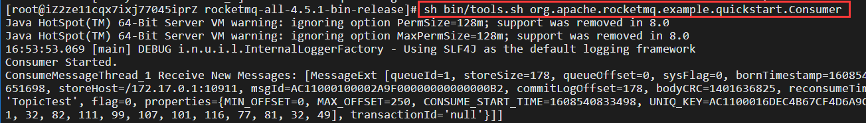

7.关闭MQ

# sh bin/mqshutdown broker



# sh bin/mqshutdown namesrv



**错误解决：**

错误1：使用spring 代码调用时候报错：

org.apache.rocketmq.remoting.exception.RemotingTooMuchRequestException: sendDefaultImpl call timeout

·解决方案：查询控制台集群地址，为服务器内网IP。设定解决方案改成公网IP。

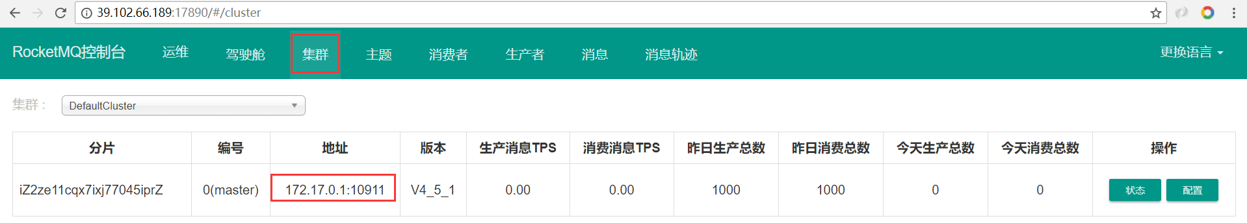

解决方法：（先关闭MQ）

步骤(01).在conf/broker.conf 中加入两行配置：

* namesrvAddr = 你的公网IP:9876
* brokerIP1=你的公网IP



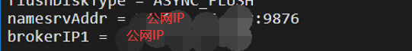

步骤(02).重新启动Name Server 和 Broker

# nohup sh bin/mqnamesrv &

# nohup sh bin/mqbroker -n 39.102.66.189:9876 -c conf/broker.conf autoCreateTopicEnable=true &

**二、部署RocketMQ控制台**

本次使用4.5.1 , 存在一些bug, 需要下载在本地idea进行修改后部署。

rocketmq-console-ng 模块进行修改。

使用后台启动命令启动。

# nohup java -jar rocketmq-console-ng-1.0.0.jar --server.port=17890 &